Augsburgs grundskola med konstbeläggningar från Polytan:
Tredimensionellt, färgglatt och
skönt mjukt
Med ca 450 barn i 22 klasser är grundskolan Augsburg-Kriegshaber den största pedagogiska institutionen av sin typ i renässans staden i tyska Bayern. I samband med en absolut nödvändig utbyggnad gestaltades 2016 även utomhusområdet om komplett, delvis med högvärdiga konstbeläggningar från Polytan. På så sätt förvandlades en tidigare asfalterad skolgård med fallskyddsbeläggningen PolyPlay FS till en tredimensionell, färgglad och skönt mjuk ”rörelse- och mötesplats”. På allvädersplatsen och löparbanan skapar sportbeläggningen PolyPlay S i lysande ”regnbågesblått” ett optimalt dämpat underlag där grundskolebarnen kan idrotta och leka utomhus.
Den äldsta delen av byggnaden är från 1800-talet, men grundskolan fick sitt aktuella utseende under 1920-talet med en tillbyggnad, en idrottshall och en för den tiden mycket modern skolsimhall. Flera årtionden senare tvingades man hålla en del av undervisningen i containerbyggnader ute på skolgården och 2009 gjorde omfattande problem med mögel det nödvändigt att genomföra en komplettrenovering av hela byggnaden. Redan 1999 stängdes simhallen i den gamla byggnadens källare.
Eftersom nybyggda områden i närheten gör att man även i framtiden räknar med att antalet elever kommer att åka, beslutade staden Augsburg att utvidga skolan med en tillbyggnad och att i samband med detta även inrätta heldagsaktiviteter för barnen. Idag finns i den nya byggnaden med två våningar nio nya klassrum, tre grupprum, ett bibliotek och en kombinerad rasthall/aula och tre lunchrum. Den gamla simhallen kunde byggas om till en matsal med kök och rum för heldagsaktiviteterna.
Med den nya byggnadens diskreta och enkla arkitektur lyckades arkitektkontoret Schuller & Tham från Augsburg skapa en spännande kontrast mot den gamla byggnadens jugendstil. Uppdraget att utföra gestaltningen av den ca 6 500 m² stora utomhusytan fick landskapsarkitektkontoret Eger & Partner direkt från AGS Augsburger Gesellschaft für Stadtentwicklung (Augsburgs företag för stadsutveckling).
Skolgården är tack vare fallskyddet en enda stor lekplats
Med hjälp av den fogfria och vattengenomsläppliga fallskyddsbeläggningen PolyPlay FS förvandlade landskapsarkitekterna från Augsburg skolgården till en mjukt välvd, färgsprakande rörelse- och kommunikationsyta som barnen beskriver som skönt mjuk. Gestaltningskonceptet bakom idén beskriver arkitektkontorets innehavare Franz-Josef Eger utifrån framgångsrika byggstenar: ”Den viktigaste byggstenen är ”rörelse”. Den främjar barnens utveckling och är ett effektivt undervisningsinstrument som aktiverar alla sinnen. En annan komponent är ”möte”, som lär barnen att kommunicera mer med varandra. Andra byggstenar är ”lärande” – med skolgården som skolans största klassrum – och ”erfarenhet” – med materialen som använts och naturens element.”
Vid färgvalet bestämde man sig för Polytan konstytor i ”turkosblått”, ”orange”, ”majgrönt”, ”jordgult” och ”ljusgrått”, färger som alla ingår i tillverkarens omfattande färgpalett. De enskilda färgområdena är organiskt formade och gränsar med stor kontrast mot varandra. Ungefär 1,26 meter skiljer skolgårdens lägsta punkt från den högsta punkten, med en maximal lutning på 5 %. Det fogfria installationsförfarandet direkt på plats gör att beläggningen som innehåller två skikt utan problem även kan installeras på välvda och lutande underlag. Det övre, mjuka täckskiktet är i Augsburg 10 mm tjockt och är framställt av högkvalitativt, komplett nytillverkat och genomfärgat EPDM-granulat (gummi). Det andra, 20 mm tjocka skiktet består av återvunnet material och ger den nödvändiga elasticiteten. Fallskyddets totala tjocklek ät 30 mm.
PolyPlay S i ”regnbågesblått” för allvädersplats och löparbana
Även för de normerade idrottsytorna utomhus användes konstbeläggningar från Polytan. Både för den 20 x 28 m stora allvädersplatsen och för den 65 m långa löparbanan med fyra banor valde man den långlivade och vattengenomsläppliga allroundbeläggningen PolyPlay S. Dess släta men samtidigt halkfria yta och de goda bollstudsegenskaperna gör den till det perfekta underlaget för alla typer av bollspel. Färgen ”regnbågesblått” valde Franz-Josef Eger av psykologiska skäl: ”Blått” har en lugnande inverkan på barns psyke. Den kända röda färgen för löparbanor ska användas för toppidrott och därför valds den medvetet bort.”

Färgglada kostytor utomhus har landskapsarkitektkontoret Eger & Partner redan använt med framgång för flera olika skolprojekt. Franz-Josef Eger beskriver fördelarna med materialet: ”Konstbeläggningar är en trend över hela världen. Som planerare uppskattar jag Polytans enorma färgpalett och de gestaltningsmöjligheter som den ger. Dessutom har materialet en skönt mjuk yta. Konstbeläggningarna från Polytan räknas för mig till de mest högvärdiga produkterna inom branschen.”
Konstbeläggningarna ger planeraren ett certifierat fallskydd enligt DIN 1177:2008, på vilket barn kan leka med en betydligt reducerad skaderisk och på så sätt kan de leka på ett kreativt helt fritt sätt. Den originella färggestaltningen och det tredimensionella byggsättet gör att skolgården tack vare materialet blir till en enhetlig lekplats.

Byggtavla:
Projektnamn: Grundskola Augsburg-Kriegshaber
Adress: Ulmer Straße 184 a, 86156 Augsburg
Arkitektur: Schuller + Tham Architekten BDA, www.schuller-tham.de
Landskapsarkitektur: Eger & Partner Landschaftsarchitekten BDLA, www.egerpartner.de
Byggherre: Stadt Augsburg, Referat 4
Landskaps- och trädgårdsgestaltning: Firma Richard Schulz, Neuburg a. d. Donau

Bildtexter: (Bildkälla: thoraufotografie/Polytan)
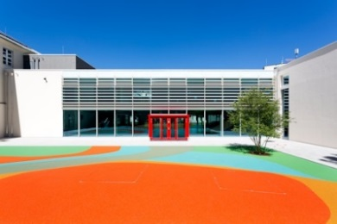 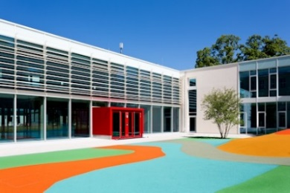
Polytan_Kriegshaber_01.jpg Polytan_Kriegshaber_02.jpg
I samband med en utbyggnad fick grundskolan Augsburg-Kriegshaber även en ny skolgård. Den färgglada fallskyddsbeläggningen PolyPlay FS minskar skaderisken betydligt för de lekande barnen.
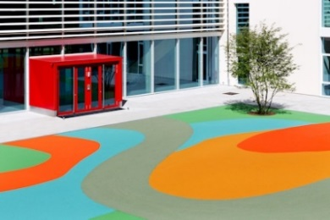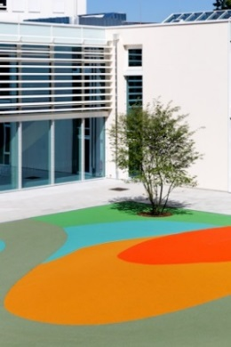
Polytan_Kriegshaber_03.jpg Polytan_Kriegshaber_04.jpg
Vid färgvalet bestämde man sig för Polytan konstytor i ”turkosblått”, ”orange”, ”majgrönt”, ”jordgult” och ”ljusgrått”, färger som alla ingår i tillverkarens omfattande färgpalett.

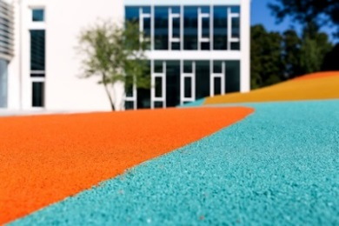
Polytan_Kriegshaber_05.jpg
Närbild på fallskyddsbeläggningen PolyPlay FS, som tillverkas av komplett nytillverkat och genomfärgat EPDM-granulat (gummi).

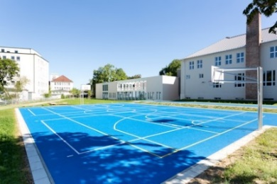 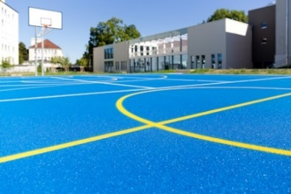
Polytan_Kriegshaber_06.jpg Polytan_Kriegshaber_07.jpg
För den nya allvädersplatsen var konstbeläggningen PolyPlay S rätt val. Den släta men samtidigt halkfria ytan och de goda bollstudsegenskaperna gör den till det perfekta underlaget för alla typer av bollspel.

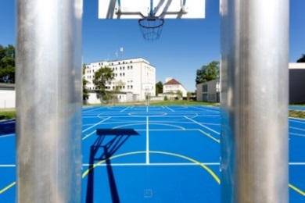 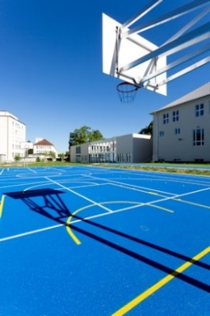
Polytan_Kriegshaber_08.jpg Polytan_Kriegshaber_09.jpg
Konstbeläggningen PolyPlay Smed två skikt är vattengenomsläpplig och gör att ytan torkar snabbt efter en regnskur.

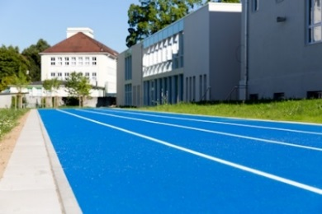 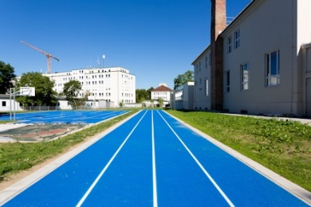
Polytan_Kriegshaber_10.jpg Polytan_Kriegshaber_11.jpg
Den 65 meter långa löparbanan med fyra banor och allvädersplatsen fick färgen ”regnbågesblått”. Blått har en lugnande inverkan på barns psyke, toppidrottens klassiska röda färg valdes medvetet bort.

Polytan GmbH:
Polytan GmbH:
Att skapa det optimala underlaget för idrottsliga framgångar - det har varit Polytans mål sedan 1969. Ständigt fokuserad på de modernaste idrostsmedicinska rönen utvecklar specialisten för idrottsbeläggningar utomhus ständigt sina konstbeläggningar och konstgrässystem vidare. Exempelvis har dagens konstgränsplaner en naturnära gräskänsla och mycket goda spelegenskaper. Konstbeläggningar av mycket hög kvalitet kan fås från stötdämpande fallskyddsgolv och multifunktionella allvädersplatser till highspeed-ytor för internationella friidrottsgalor. Vid sidan av egen utveckling, tillverkning och installation av idrottskolven levererar Polytan även tjänster för linjering, reparation, rengöring och underhåll. Samtliga produkter uppfyller de aktuella nationella och internationella normerna och har alla relevanta certifikat från internationella idrottsförbund som FIFA, FIH, World Rugby och IAAF.

Kontakt agentur:
Seifert PR GmbH (GPRA)
Barbara Mäurle
Zettachring 2a
70567 Stuttgart
0711 / 77918-26
barbara.maeurle@seifert-pr.de

Kontakt företag:
Polytan GmbH
Tobias Müller
Gewerbering 3
86666 Burgheim
08432 / 8771
tobias.mueller@polytan.com

